Практическая работа
По дисциплине «Рекламный текст»

Тема: Составление рекламного текста по формуле AICDA
Цель работы: научиться применять формулу AIDA на практике
Оборудование: Компьютер типа IBM PC
Программное обеспечение: Документ (Р7)
Задание: Рассмотреть, используя Интернет, любые пять видов наружной рекламы.
Описать составляющие формулы AIDA по каждому из выбранных реклам

Основные сведения и определения

A — Attention (внимание),
I — Interest (интерес),
D — Desire (желание),
C –– Confidence (доверие),
A — Action (действие).

Практическая часть
Образцы:
По представленному примеру разобрать выбранную вами рекламу
Пример:
Для примера выбрана реклама банка Тинькофф
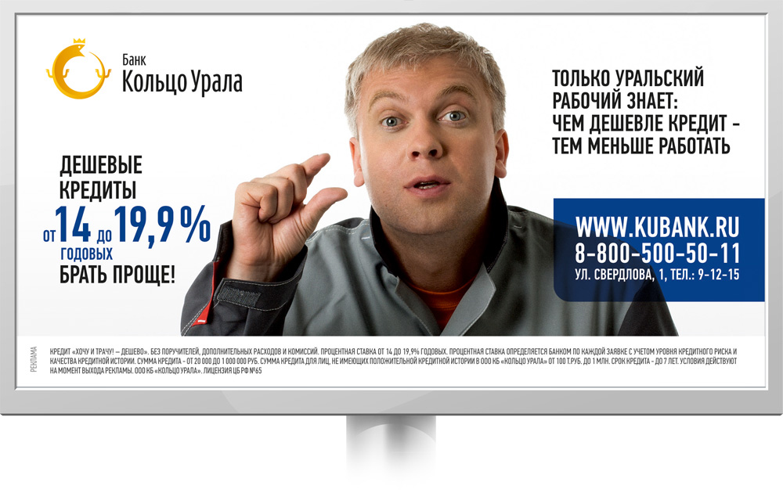
Внимание
Внимание привлекает артист Сергей Светлаков, который представлен в центре рекламного щита. Правая рука артиста указывает на небольшой размер.

Интерес
Чего? Например, в данной работе хотят заинтересовать маленьким процентом от банка. Интерес представляет и мимика артиста, и представленный интересный слоган

Желание
Использована классическая уловка — низкие проценты банка.
Действие
Реклама предлагает дешевые кредиты. Также, чтобы быстро и хорошо запомнить данные банка, в правом нижнем углу, в специальной выноске представлены адрес, телефон и сайт банка.
Внимание
В данном билборде внимание привлекает нестандартное расположение рекламируемого товара. Изображение кажется реалистичным из-за объема, который придали каждому элементу, изображенному на щите.

Интерес
В данной работе нас хотят заинтересовать декоративными вещами на каждый день, которые необходимы в быту.
Желание
Несмотря на то, что композиция данной рекламы выглядит немного странно, но передает некий домашний уют, тем самым и вызывает желание обустроить свою квартиру подобным образом.
Действие
Так как в нижнем правом углу расположен логотип магазина, предлагающего данные услуги, учитывая тот факт, что он очень популярен – найти его местоположение не составит труда.
Доверие
Доверие вызывают силуэты молодых людей. Они будто расслаблены и создают впечатление удовлетворенности от нахождения в уютных креслах.
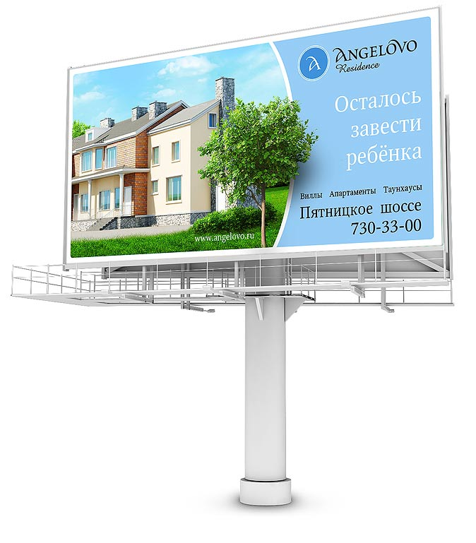
Внимание
Внимание в данном билборде привлекает дерево, которое будто бы выходит за пределы разумного. А также, необычайно красиво выглядит цветовое сочетание цветов.
Интерес
Интересом в этой работе выступает надпись «Осталось завести ребенка». Тем самым нас призывают купить квартиру, подготовленную и для изни детей, поэтому нам необходимо приобрести жилье именно у них.
Желание
Из-за опрятной картинки и правильно выстроенной композиции появляется желание побывать в тех квартирах, хотя бы для осмотра.
Действие
Реклама предлагает нам различного рода апартаменты, завлекая нас необычной надписью, а также предоставляет нам свои координаты, чтобы мы могли быстро и без особых усилий связаться с ними.
Доверие
Наличие выступающего дерева вызывает доверие, так как элементы природы всегда располагают к себе.
Внимание
Несомненно, использование красного и черного цвета всегда привлекают внимание. Применение же этих двух цветов вместе останавливает на себе взгляд почти каждого человека, даже самого равнодушного к рекламам.
Интерес
Интересно смотрится сам продукт, который рекламируют. Выключатель подсвечен и это дает возможность визуализировать описание товара «Достоен вашего прикосновения!».
Желание
Именно визуализация к описанию вызывает желание прикоснуться к выключателю. Также, из-за цветовой обстановки создается ощущение, что после нажатия на кнопку произойдет что-то необычное, загадочное.
Действие
Минимум текста, изображений и ограничение несколькими цветами завораживает покупателя, поэтому уверенность в заинтересованности подтолкнула рекламодателя разместить данные о местонахождении его магазина, а также поделиться ссылкой на сайт, где можно подробнее ознакомиться с услугами до приезда в магазин.
Доверие
Реклама вызывает доверие своим качественно выполненным продуктом.

Практическая часть
По примеру сделать анализ любых пяти реклам, подобранных в Интернете.
Ответить на контрольные вопросы:

Контрольные вопросы

- Какими приемами можно еще обратить внимание покупателей?
- Чем еще можно заинтересовать?
- В каких ситуациях люди отнесутся к рекламе с доверием? А в каких нет?
- Как действие проявляется в рекламе?

